Тема урока: Мужская стрижка «Полубокс».

Поэтапное выполнение работ:
- Подготовительные работы.
- Определение высоты подъема и стрижка машинкой до установленной линии на затылочной и боковой части головы.
- - Сведение на нет волос на шее.
- - Окантовка волос ножницами при помощи расчески после стрижки машинкой.
- - Одновременная работа машинкой и расческой при сглаживании неровностей.
- Филировка, стрижка волос на пальцах
- Заключительные работы
Волосы при выполнении стрижке полубокс: любые.
• Инструменты для выполнения мужской стрижки полубокс: прямые ножницы, машинка для стрижки волос.
• Уровень мастерства: умение стричь машинкой без насадки.
Суть метода стрижки полубокс заключается в том, что стрижка части височно-боковых зон и части затылочной зоны выполняется приемом сведения волос «на нет», а стрижка теменной зоны выполняется приемом снятие волос на пальцах. Мужская стрижка полубокс имеет две окантовки: одна окантовка - по краевой линии роста волос, другая окантовка - по верхнему краю сведения волос «на нет» на висках и затылке.

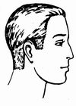  Выполнение мужской стрижки полубокс  Стрижку полубокс начинаем выполнять от центра затылочной зоны сначала в одну, затем в другую сторону, полоса за полосой, методом сведения «на нет» машинкой для стрижки волос или бритвой.  Если вы работаете машинкой, то волосы могут быть сухими, при использовании бритвы волосы нужно обязательно смочить водой.  Верхняя граница обрабатываемого участка проходит по линии верхней точки ушных раковин и затылочного бугра (к центру она несколько опущена).  Если вы не уверены, что сможете сделать ровную линию машинкой, сначала используйте для этого ножницы.  На висках волосы стрижем с учетом уровня подстриженной ранее затылочной зоны.  После этого производим окантовку волос на шее, висках, за ушной раковиной.  Для того, чтобы переход от коротких волос к длинным был более мягким, следует выполнить очень плавную тушевка волос на 2-3 см выше контрольной линии. При этом можно использовать прямые и филировочные ножницы, бритву.  Затем волосы теменной зоны стрижем на пальцах и слегка филируем волосы.  Во время стрижки, тушевки, филировки необходимо работать над формой прически полубокс, стараясь завуалировать все недостатки внешности и по возможности придать прическе полубокс правильную овальную форму.  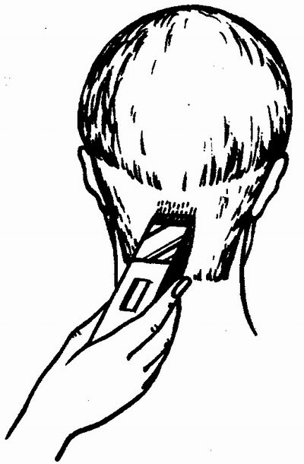  Затылок стрижем машинкой «на нет», создавая линию окантовки |  | 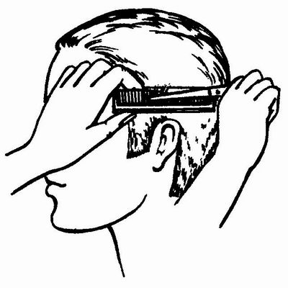  Производим плавную тушевку волос контрольной линии  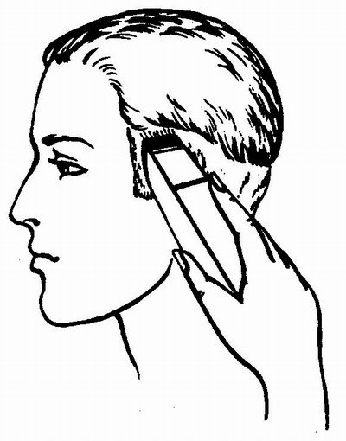  Виски стрижем, ориентируясь на подстриженный затылок  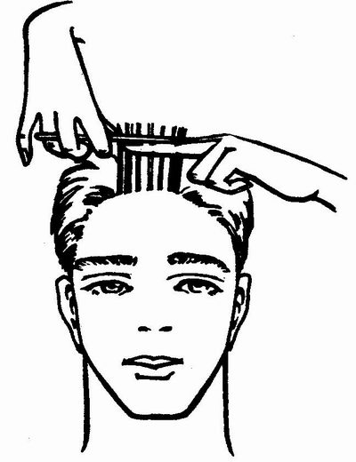  Волосы теменной зоны стрижем на пальцах, двигаясь от лица

Внимание!!!!!
Выполняем, фотографируем и отправляем на почту Volgina3891@mail.ru

